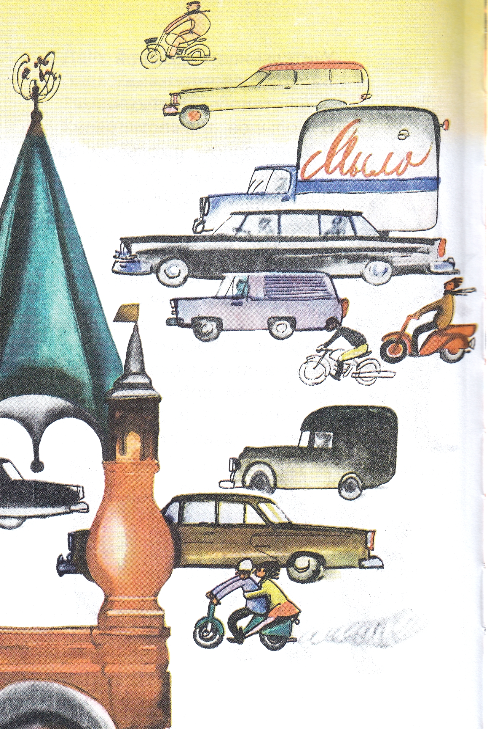
День был весенний,
Солнечный,
Ясный.
Мчались машины
По площади Красной.
Мчались машины,
Где надо — гудели,
В каждой из них
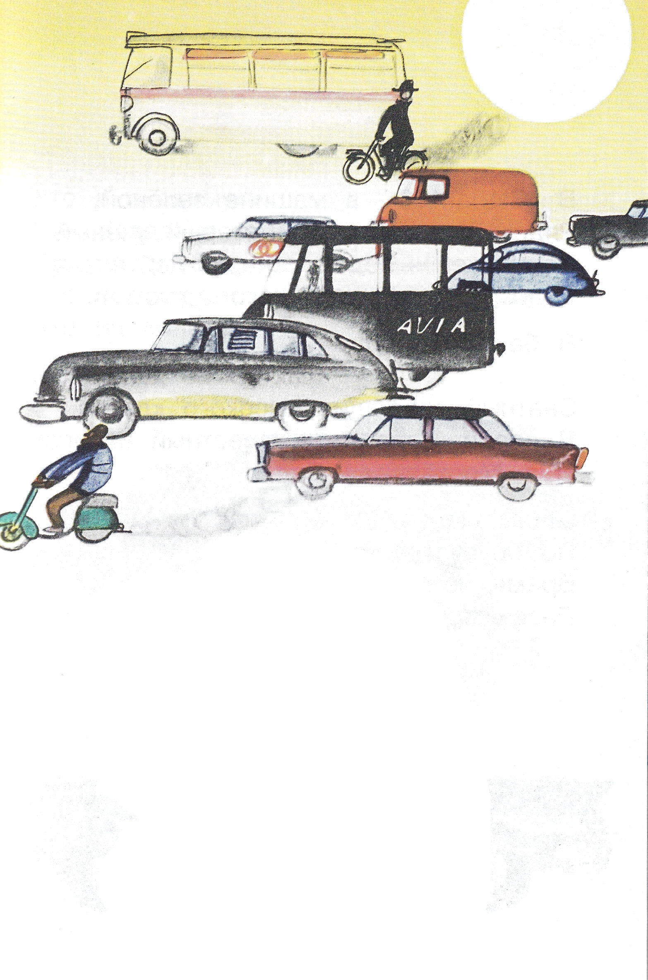
Пассажиры сидели:
В ЗИЛе-110, в машине зеленой,
Рядом с водителем —
Старый ученый.
В «Чайке» —
Седой генерал-лейтенант,
Рядом с шофером его адъютант
В бежевой «Волге» —
Шахтер из Донбасса,
Знатный забойщик высокого класса.
В серой «Победе» —
Известный скрипач,
И в «Москвиче» — врач.
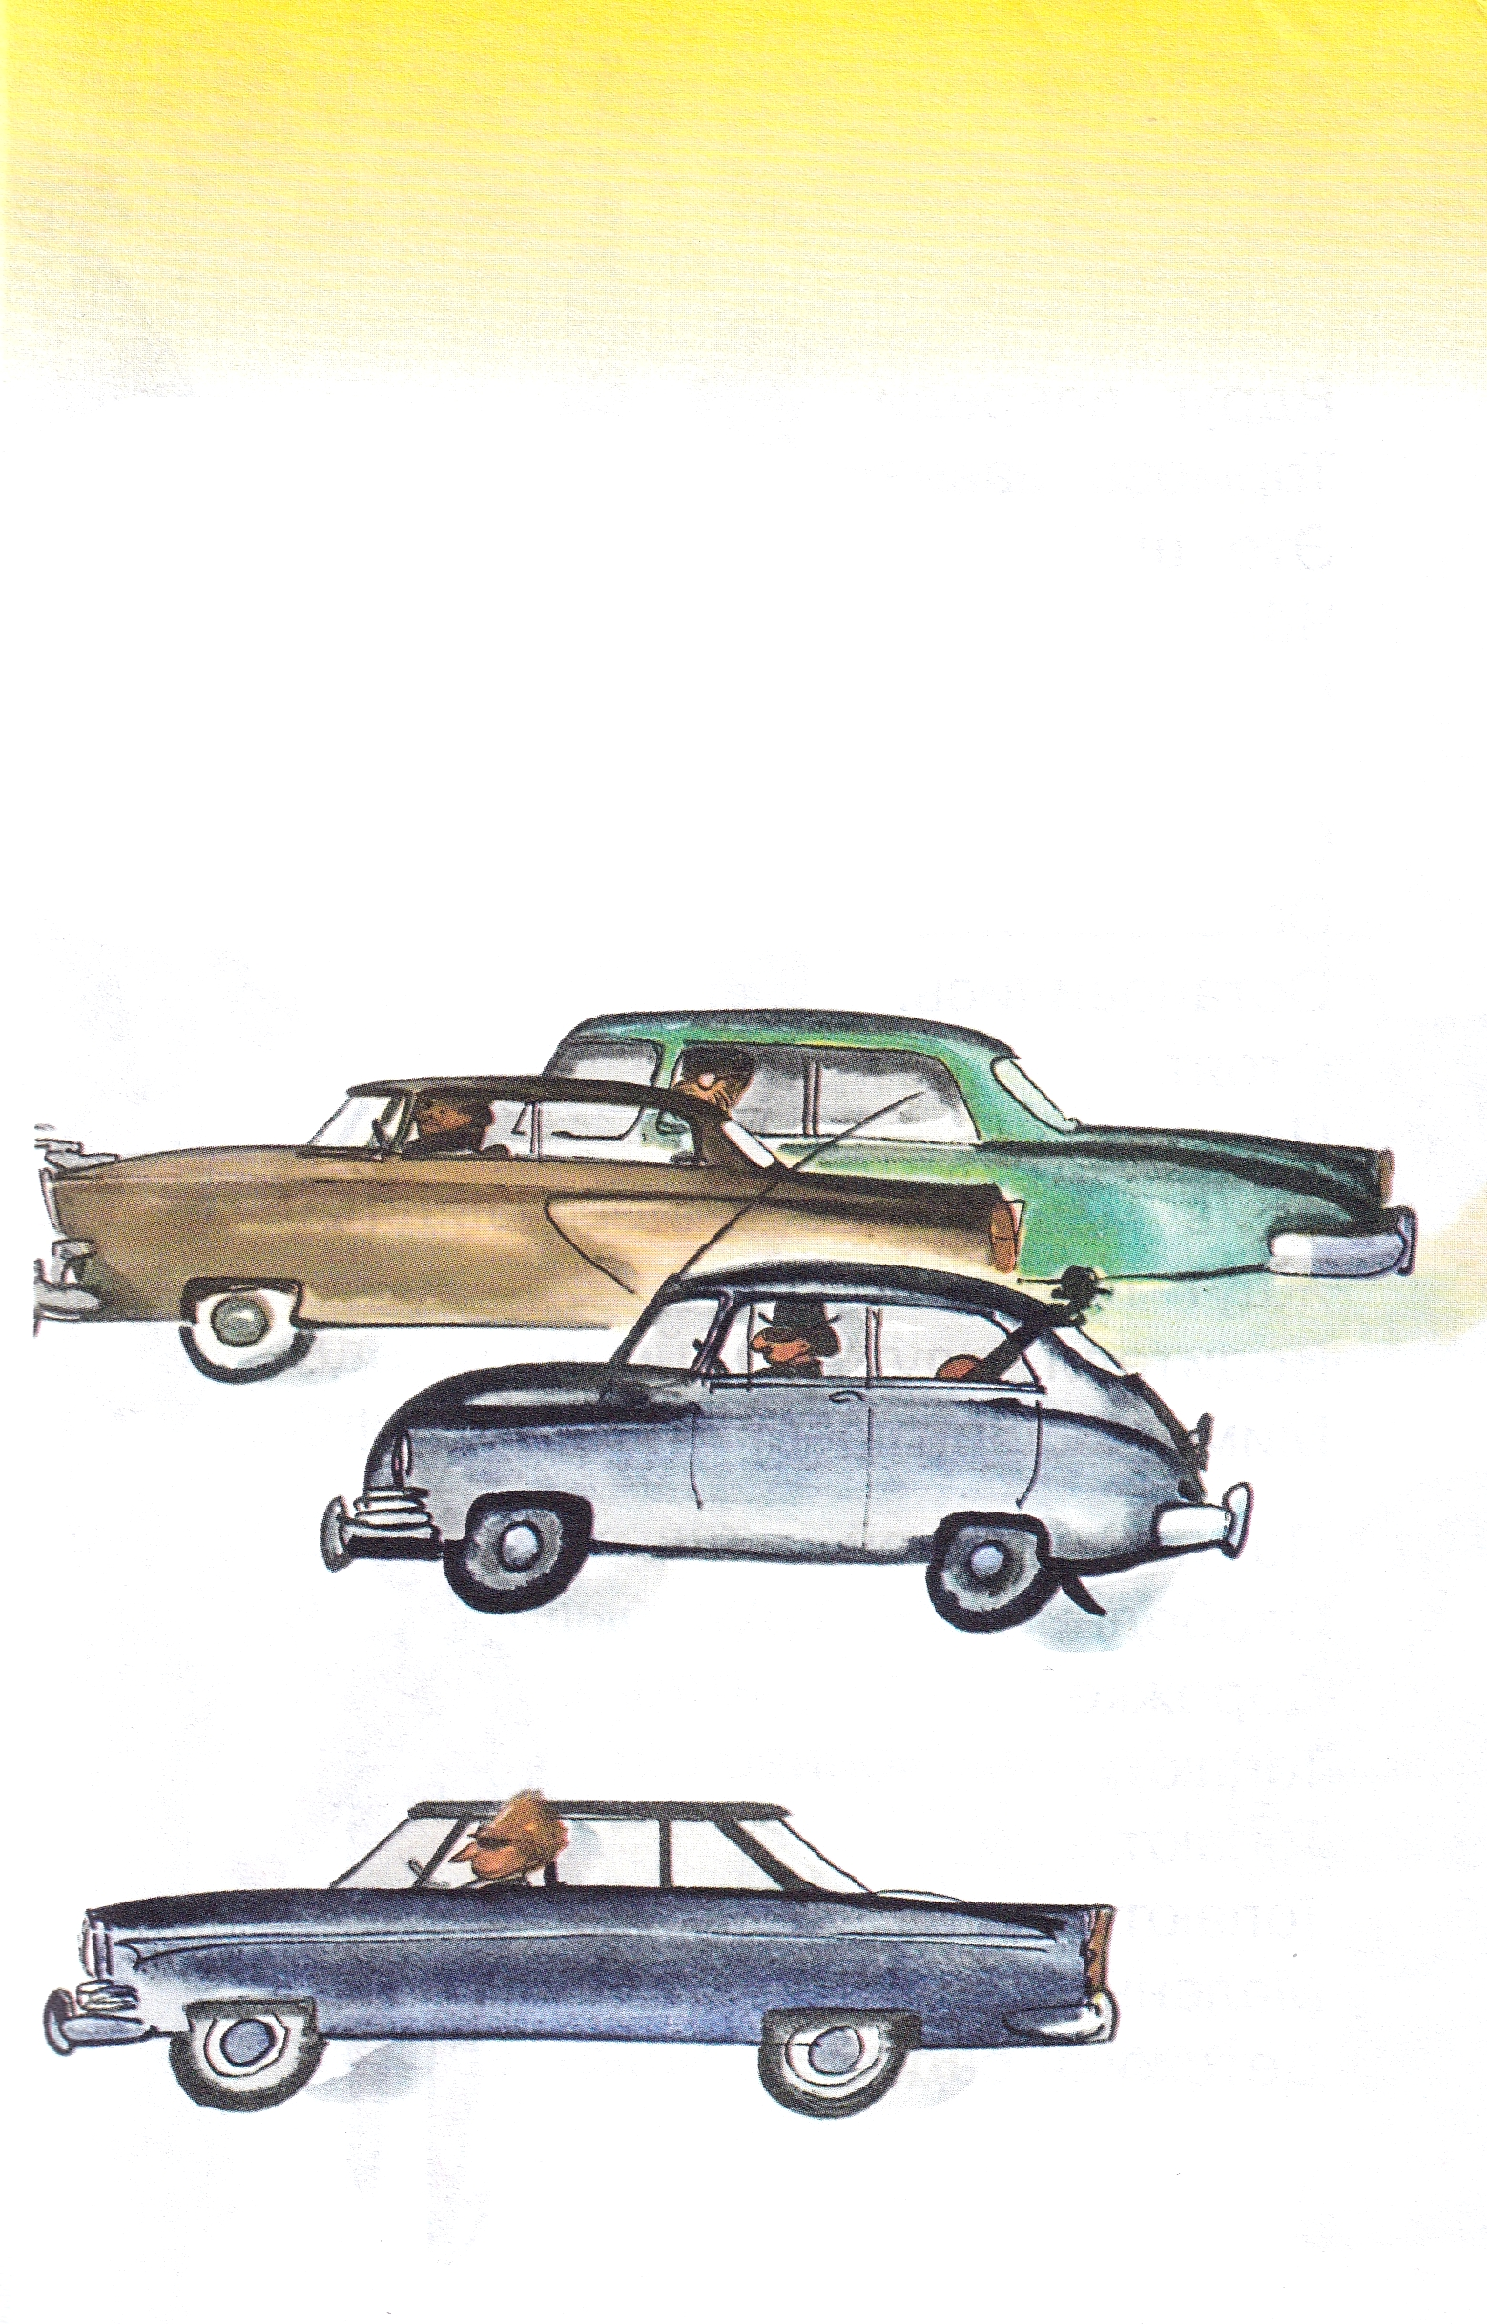
Шины машин
По брусчатке шуршат.
Время не ждет.
Пассажиры спешат:
Кто в академию на заседание,
Кто на футбольное состязание,
Кто посмотреть из машины столицу,
Кто на концерт,
Кто на службу в больницу.
Вдруг впереди
Тормоза завизжали —
Это шоферы педали нажали:
Черные,
Белые,
Желтые,
Синие
Остановились машины у линии.
Остановились.
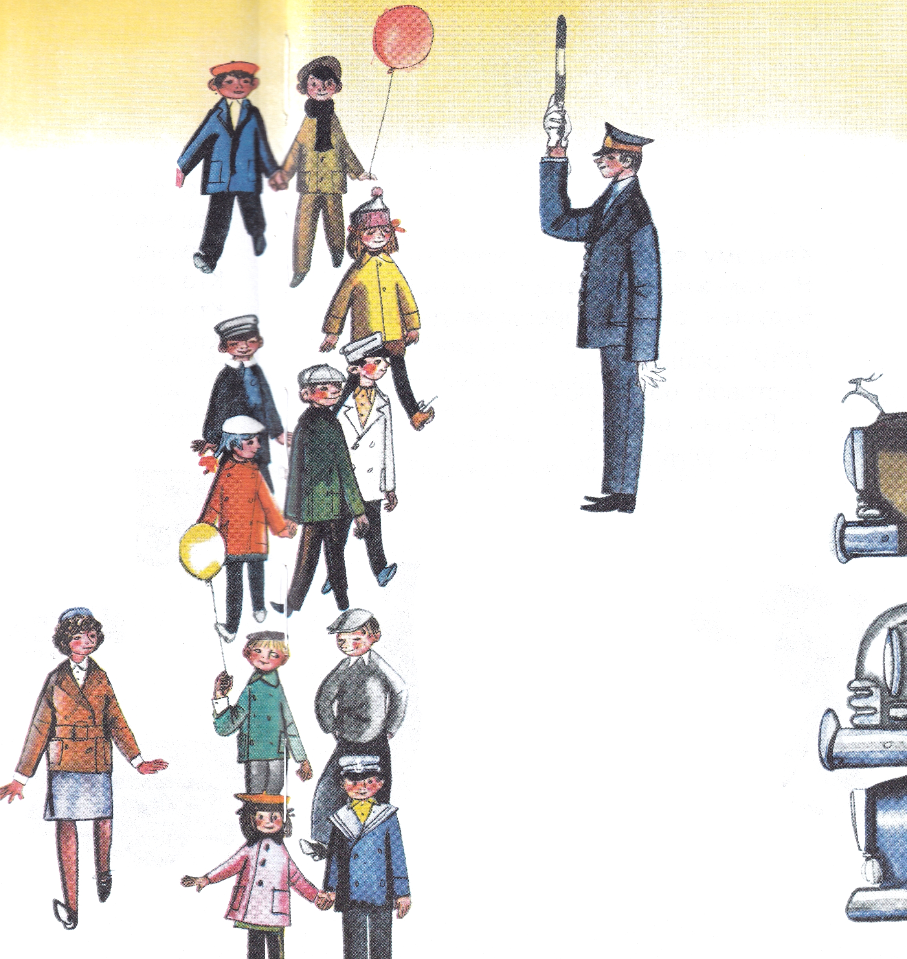
Стоят.
Не гудят.
А из машин пассажиры глядят.
Ждут пассажиры,
Водители ждут —
Мимо машин ребятишки идут!
По пешеходной
Свободной
Дорожке
Топают,
Топают,
Топают ножки —
Маленьким гражданам
Детского сада
Здесь перейти
Эту улицу надо.
Дети проходят,
А взрослые — ждут,
Ждут уже пять с половиной минут!
Ждут. Не шумят.
Никого не ругают —
Это же наши ребята шагают!
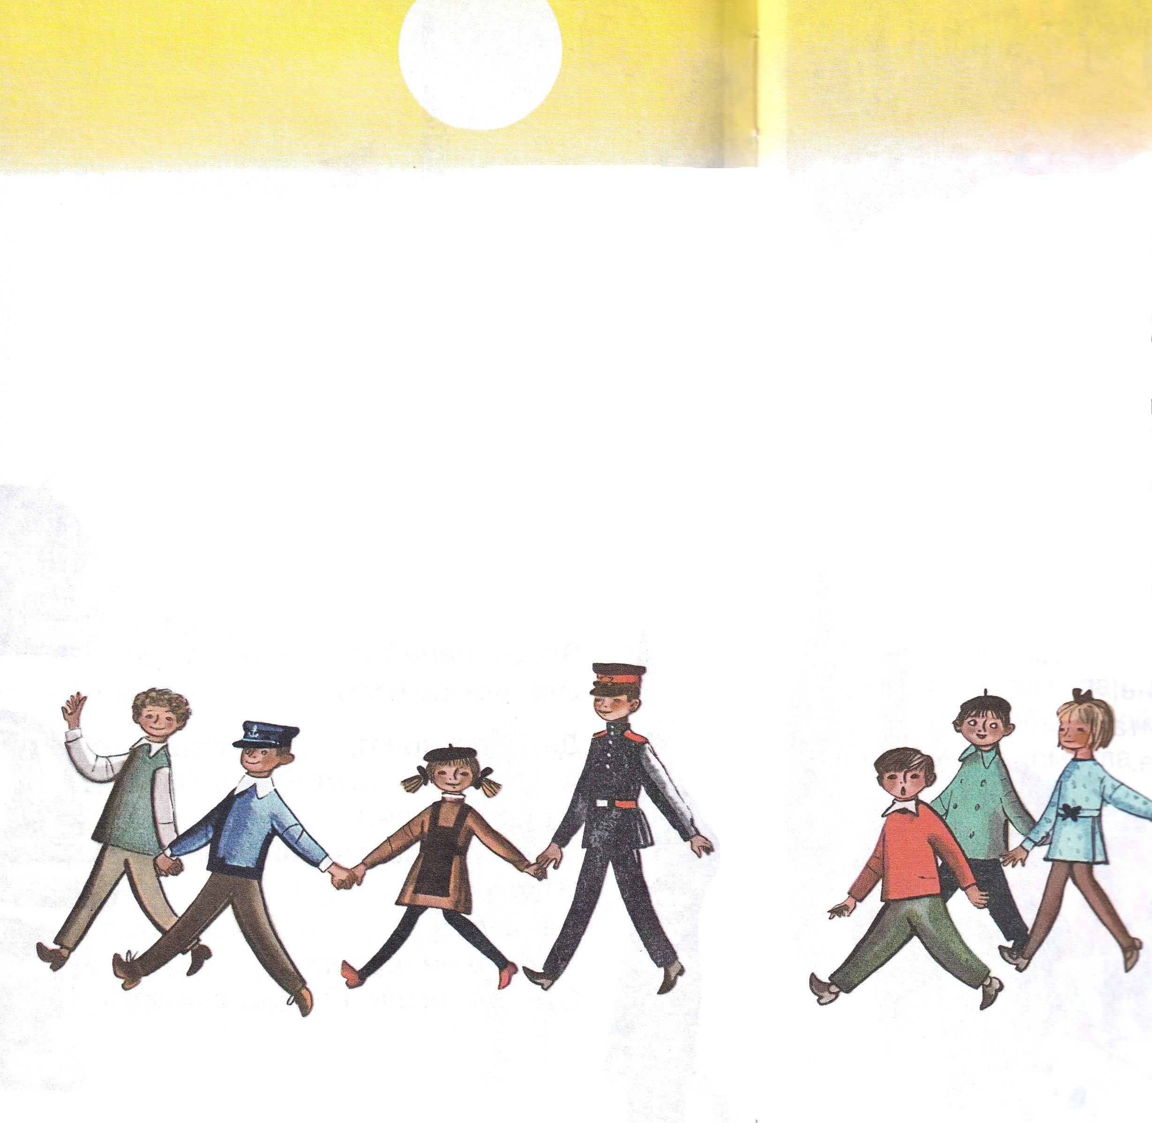
Наши защитники дела Советов!
Наши рабочие!
Наши поэты!
Учителя,
Агрономы,
Артисты!
Воины!
Ленинцы!!
Коммунисты!!!
Каждому ясно:
Ну как же не ждать.
Будущей смене дорогу не дать!
Дети прошли.
Постовой обернулся:
— Добрая смена!—
И сам улыбнулся.
— Смена!—
Кивнул постовому шофер.
— Смена!—
Промолвил с улыбкой шахтер.
— Слава народа!—
Ученый сказал.
«Сила!»—
Подумал седой генерал.
Иллюстрации: Ф.Лемкуль.

